Sergio Pérez

Roberto García

Diego González

Antonio Constantin

Documentación CDC

ÍNDICE

1 INTERFACES 2

1.1 INTRODUCCIÓN 2

1.2 PROTOTIPOS 3

1.2.1 SKECTCH MÓVIL 3

1.2.2 SKECTCH ORDENADOR 4

1.3 ESTRUCTURA 6

1.4 ESTILO VISUAL 8

1.4.1 TIPOGRAFÍA 8

1.4.2 COLORES 9

2 GITHUB 11

3 CLIENTE 13

4 BIBLIOGRAFÍA **¡Error! Marcador no definido.**

# INTERFACES

## INTRODUCCIÓN

Esta documentación tiene como objetivo proporcionar una visión detallada y completa de los prototipos de la landing page, abarcando aspectos cruciales como la estructura, el estilo visual, tipografía y paleta de colores. Además, se incluyen elementos esenciales como el repositorio en GitHub, el formulario del cliente con validaciones detalladas, y los requisitos técnicos que han dado forma a este proyecto.

**Estructura de la Página:**

* Se detallan los componentes estructurales de la landing page, desde la disposición de los elementos hasta la navegación, asegurando una experiencia de usuario fluida y coherente.
* Se describen los bloques de contenido, la disposición de las secciones y cualquier interactividad planificada.
* Estilo Visual: Esta sección aborda la estética general de la página. Se detallan las decisiones de diseño, la disposición de elementos visuales y la cohesión general del estilo. Se hace especial énfasis en la experiencia del usuario y la accesibilidad visual.
* Tipografía y Paleta de Colores: Se presenta la tipografía seleccionada, justificando las decisiones tomadas en cuanto a legibilidad y estilo. Asimismo, se documenta la paleta de colores empleada, explicando su relación con la identidad de la marca y cómo contribuye a la percepción general de la página.
* Repositorio en GitHub: Se proporciona el enlace al repositorio en GitHub donde se almacenan todos los archivos relacionados con el desarrollo de la landing page. Este repositorio sirve como fuente centralizada y permite un control de versiones eficiente para futuras actualizaciones y colaboraciones.
* Formulario del Cliente: Se analiza en detalle el formulario que el cliente utiliza, incluyendo los campos obligatorios, el tipo de datos esperado, y las validaciones implementadas para garantizar la integridad de la información recibida. Se documentan los mensajes de error que se despliegan en caso de ingreso incorrecto de datos.

En resumen, esta guía de estilo no solo sirve como un compendio informativo, sino también como un recurso vital para el mantenimiento continuo y el desarrollo coherente de la landing page. Proporciona una base sólida para futuras modificaciones y asegura que cualquier contribución al proyecto se realice de manera informada y eficiente.

## PROTOTIPOS

### SKECTCH MÓVIL

**Sketch móvil (digital) Sketch móvil (dibujo)**

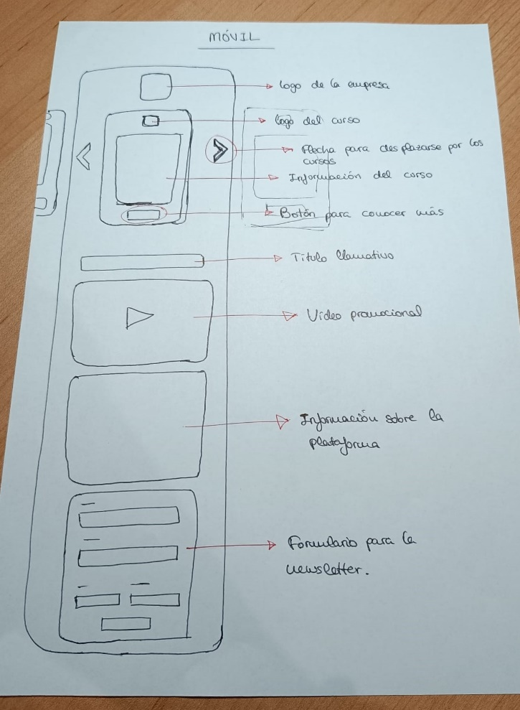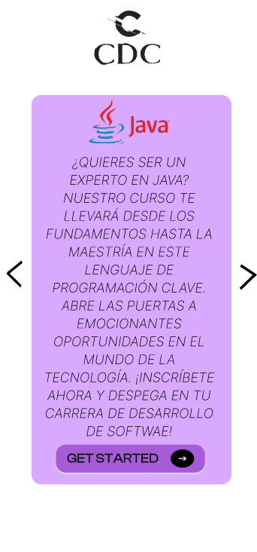

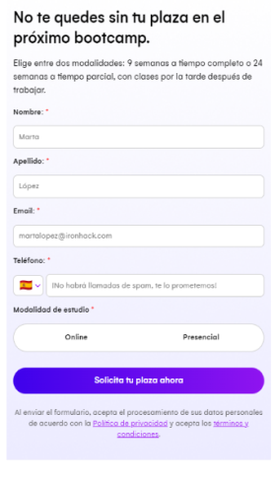

### SKECTCH ORDENADOR

**Sketch móvil (digital)**

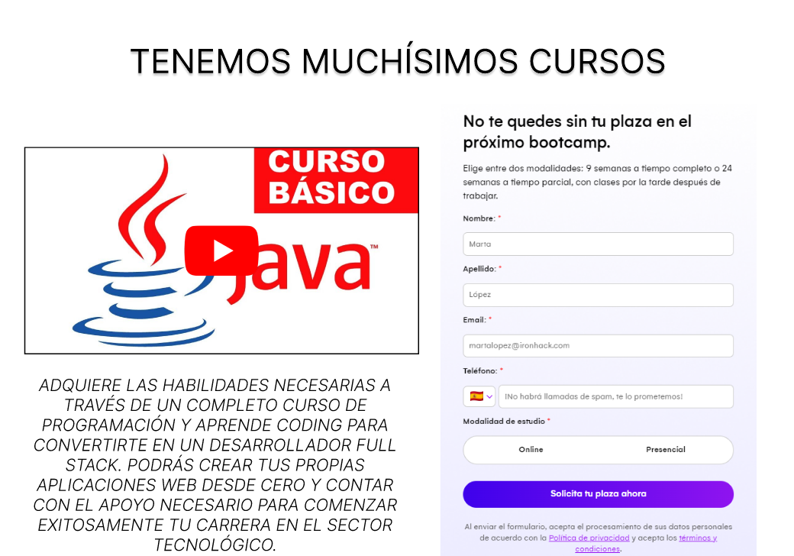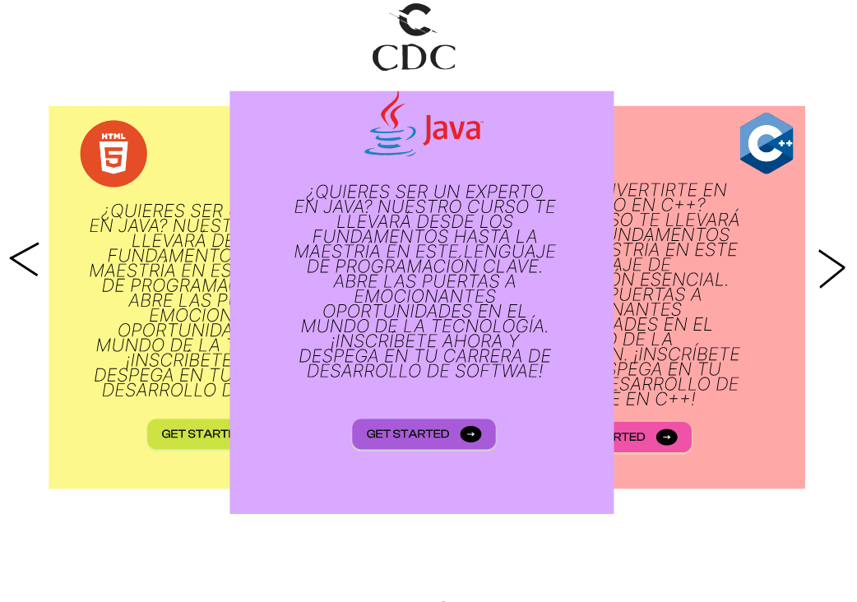

**Sketch ordenador (dibujo)**

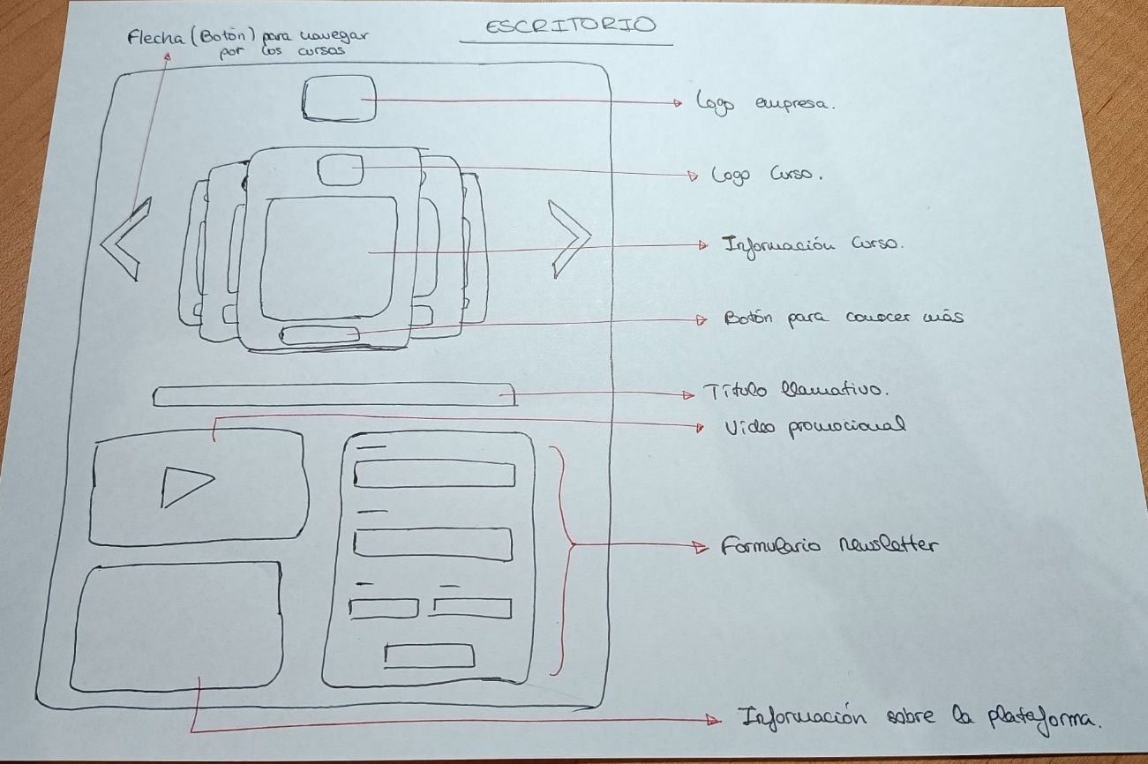

## ESTRUCTURA

A la hora de diseñar la estructura de nuestra página hemos optado por un esquema básico basado en contenedores grandes separados horizontalmente. Esta estructura nos permite tener facilidad en la navegación y flexibilidad para incorporar nuevos contenidos.

En esta estructura encontramos, de arriba hacia abajo, la cabecera y el bloque de contenido:

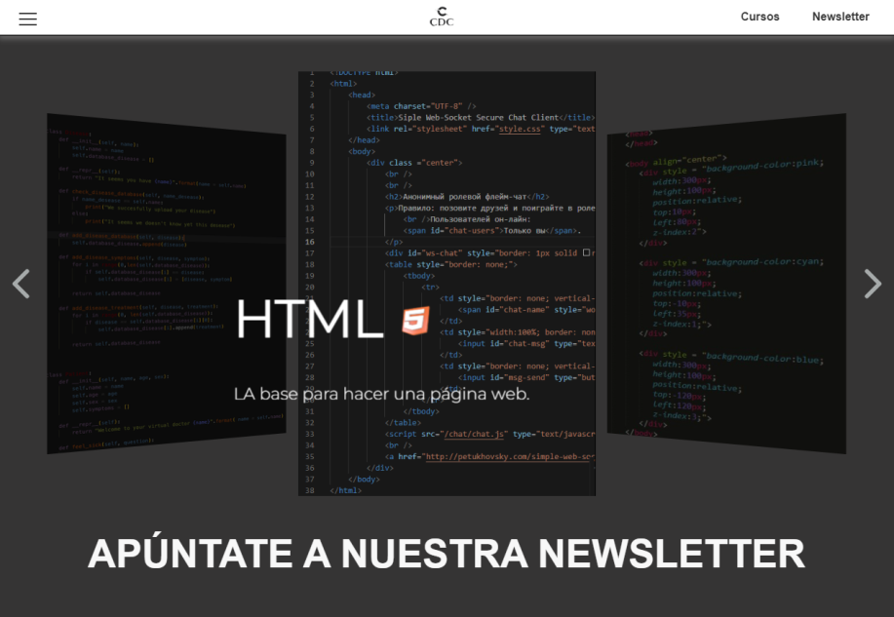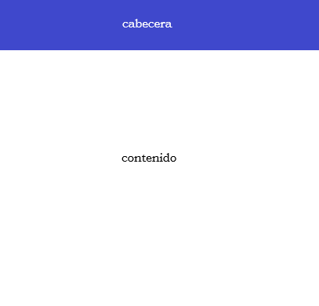

* **Cabecera:**

En la cabecera aparecen los elementos corporativos como el logo de la empresa y accesos rápidos.

* **Contenido:**

Este espacio está destinado a ser dos bloques centrales que contienen todo el grueso del contenido.



## ESTILO VISUAL

### TIPOGRAFÍA

Se ha utilizado Arial debido a la legibilidad en web.

Arial

abcdefghijklmnñopqrstuvwxyzáéíóúü ABCDEFGHIJKLMNÑOPQRSTUVWXYZÁÉÍÓÚÜ 1234567890 $%&(.,;:’”!?)

Se ha utilizado Montserrat para el texto del slider

Montserrat

Abdcefghijklmnñopqrstuvwxyzáéíóúü

ABCDEFGHIJKLMNÑOPQRSTUVWXYZÁÉÍÓÚÜ 1234567890 $%&(,.;:’”!?)

### COLORES

La página utiliza como predominio el gris y para contrastar utilizamos el blanco y el naranja.

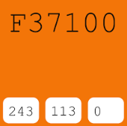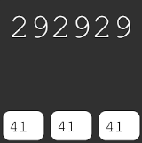

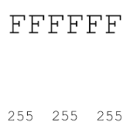

Colores secundarios:

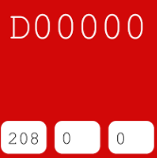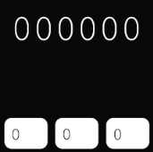

## RESULTADO LANDING PAGE

Este es el resultado final de nuestra Landing Page:

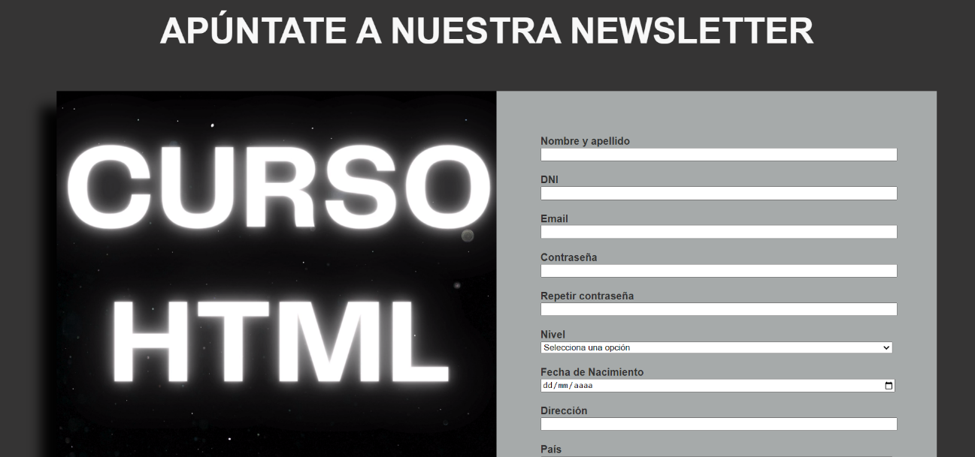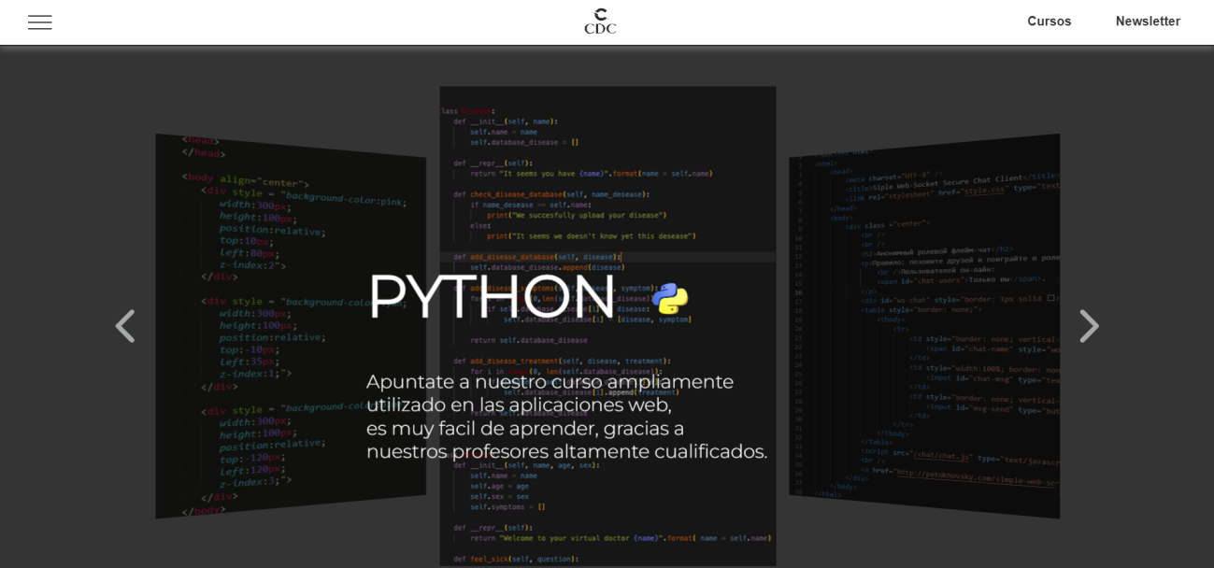

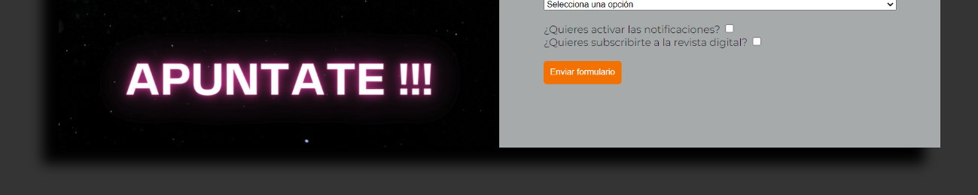

# GITHUB

<https://github.com/Diegonmarti/Proyecto-Retos>

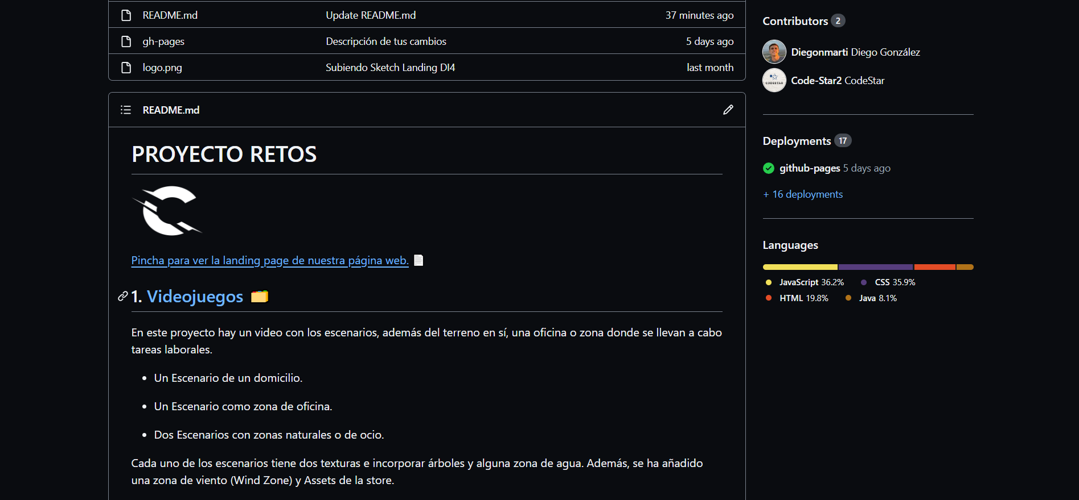 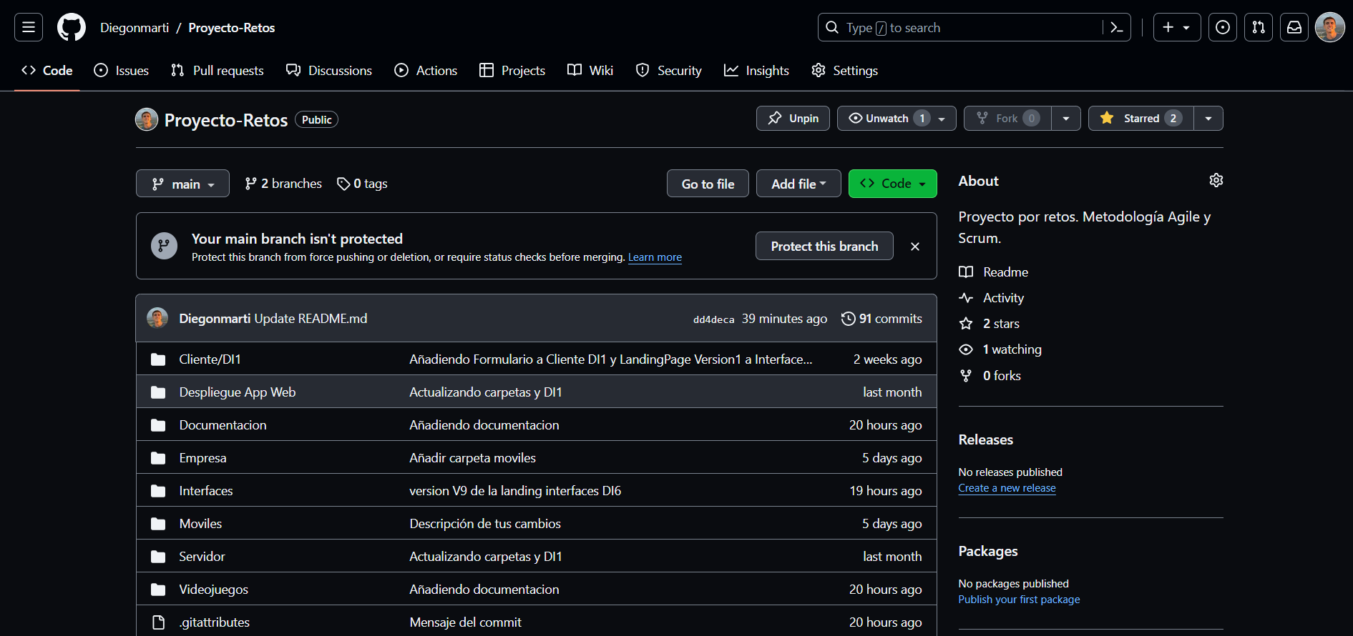

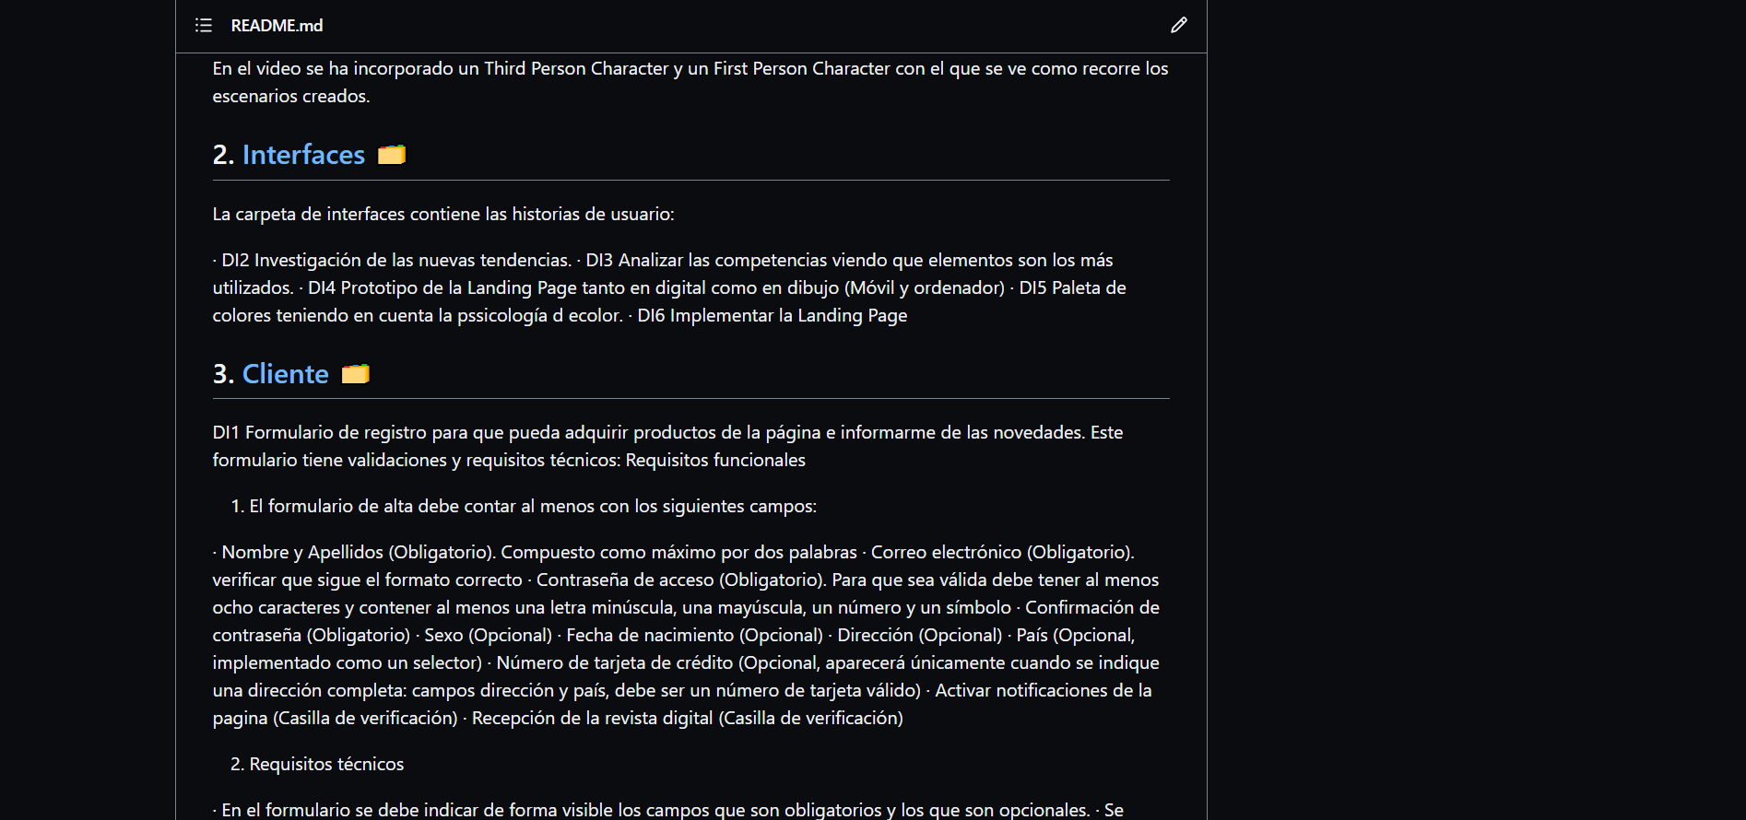

Se ha modificado el GitHub de la siguiente manera:

1) Rama main: esta rama contiene una carpeta por cada asignatura y en cada asignatura las tareas correspondientes.

2) Rama landing-page: los archivos de la página web.

La rama main también contiene un Readme explicando con detalle cada carpeta del repositorio y cada título tiene un enlace que lleva a cada asignatura con sus respectivos ficheros.

Por último, se ha hecho uso de GitHub Pages para que desde el readme se pueda acceder directamente a la landing page. (En el siguiente video se ve como se abren)



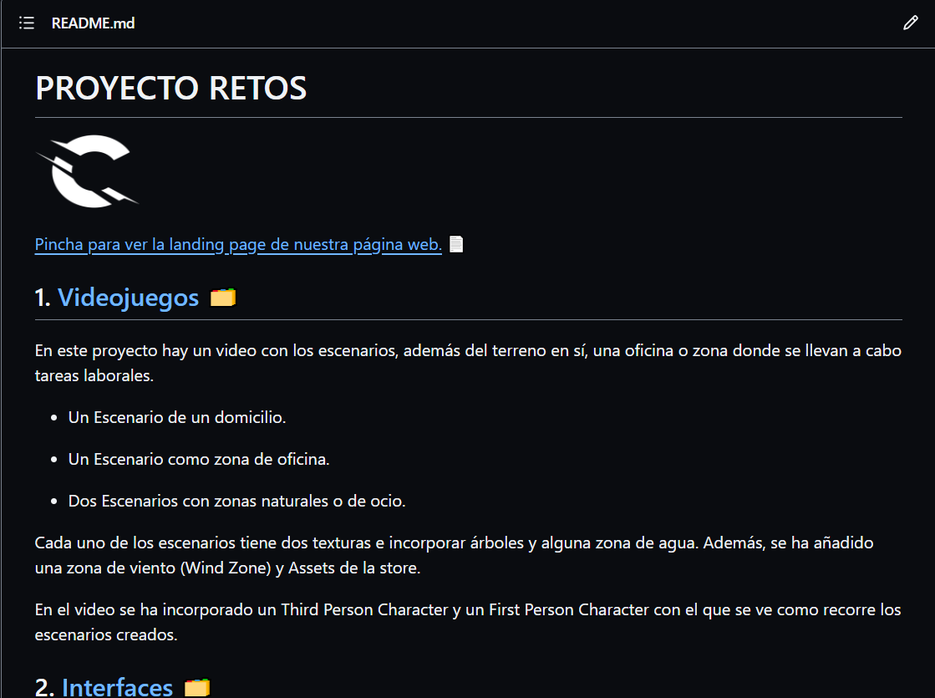

# CLIENTE

## Formulario HTML

Hemos añadido un formulario con varios inputs:

Nombre y apellido, NIF, Email, Contraseña, Repetir contraseña, Nivel de programación, fecha de nacimiento, país y dos checkbox.

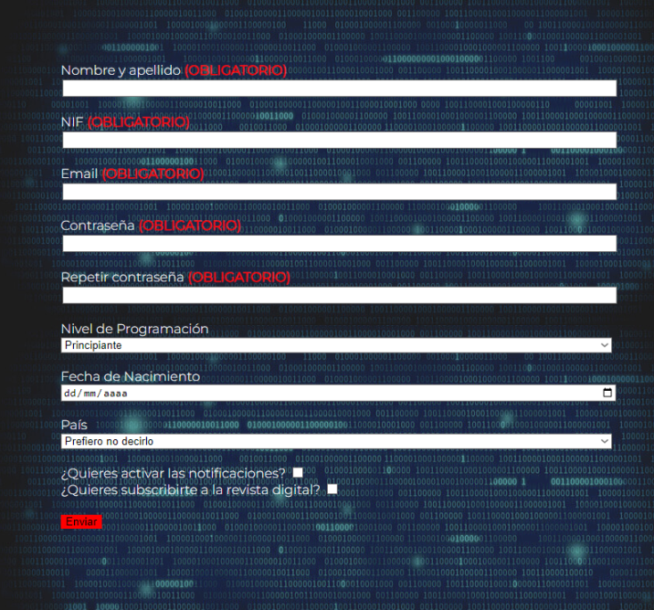

Los campos Nombre y Apellido, NIF, Email, Contraseña y Repetir Contraseña son de tipo texto y deben ser completados obligatoriamente.

En caso de estar vacíos, se mostrará un mensaje de error. Los campos Nivel de Programación y País son de tipo select. El campo Fecha de Nacimiento es de tipo fecha.

A continuación, se encuentran dos casillas de verificación y el botón de envío (Submit).

## Validaciones JS

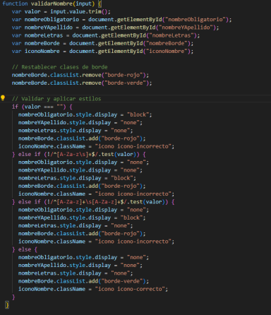

En el campo “Nombre y apellido” hemos creado una función en la que si se pone menos de dos palabras o más de dos palabras dará fallo, también fallará si esas palabras tienen números o símbolos para que no de error se necesita poner dos palabras y solo se pueden utilizar letras mayúsculas y minúsculas.

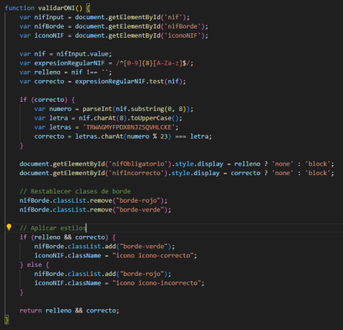

Para validar el campo “NIF” hemos utilizado una función en la que se tienen que añadir 8 números seguido de una letra, para validar la letra se ha hecho un cálculo en que se basa en obtener el resto de la división entera del DNI y el numero 23. Con el resto de la división recorre el array y escoge la letra correcta.

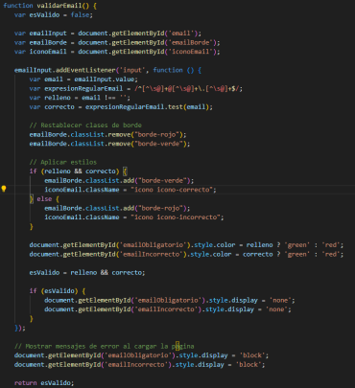

Para que el campo “Email” sea válido hemos hecho una función que establece como correcto si contiene un @ un punto y no tiene espacios.

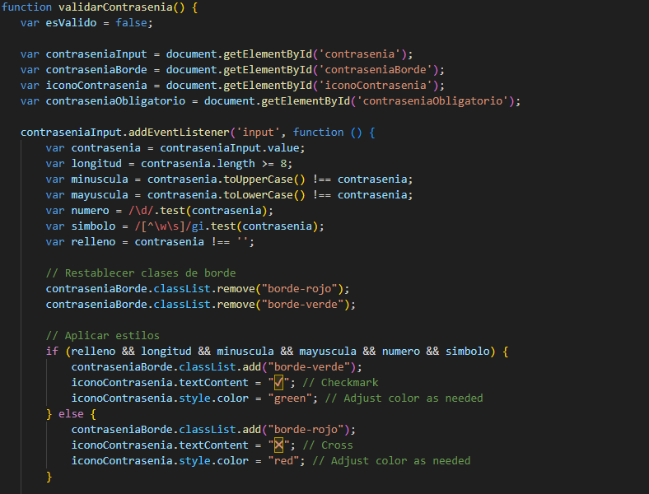

En el campo “Contraseña” creamos una función en la que la contraseña tiene que contener al menos 8 o más caracteres, también requerirá de una minúscula, una mayúscula, un número y un símbolo.

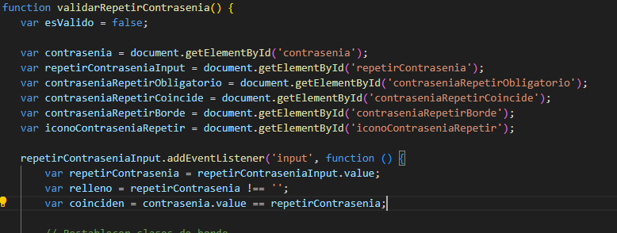

En el campo “repetir contraseña” se ha hecho una función en la que si se pone la contraseña del campo anterior se pondrá como válido.

## Comprobación HTML

En cada campo se puede observar si el usuario tiene bien puestos los datos:

**Campo nombre y apellido:**

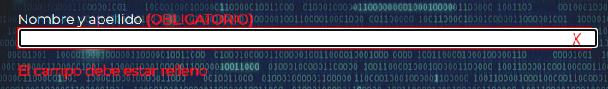

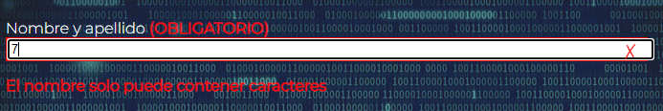 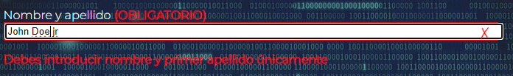



**Campo NIF:**

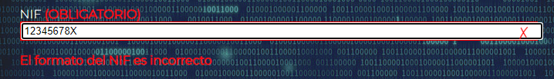 

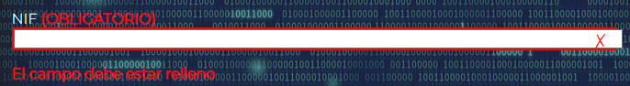

**Campo Email:**

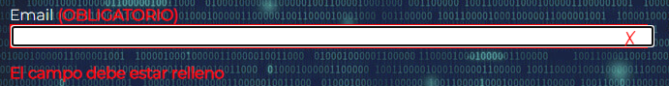

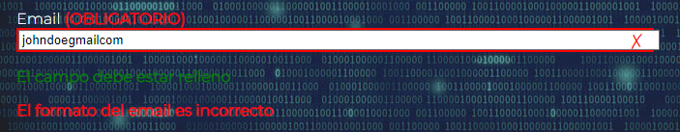

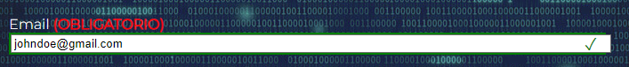

**Campo contraseña:**

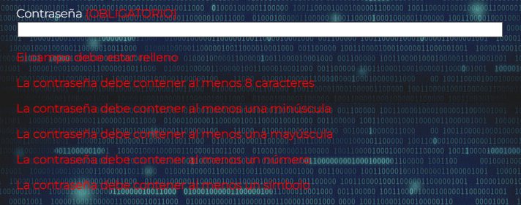

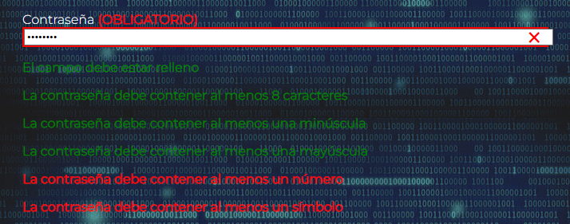

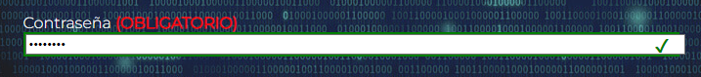

**Campo repetir contraseña:**

